Представители молодежного совета ОСФР по г. Москве и Московской области приняли участие в мероприятии для людей
с ограниченными возможностями

07 декабря 2023 года
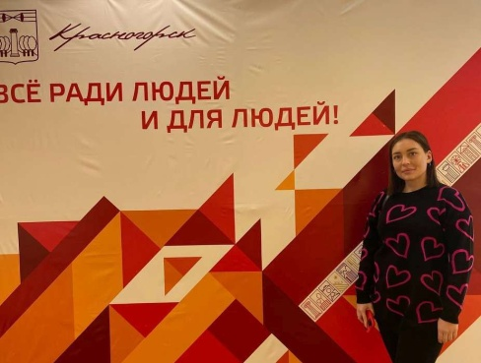
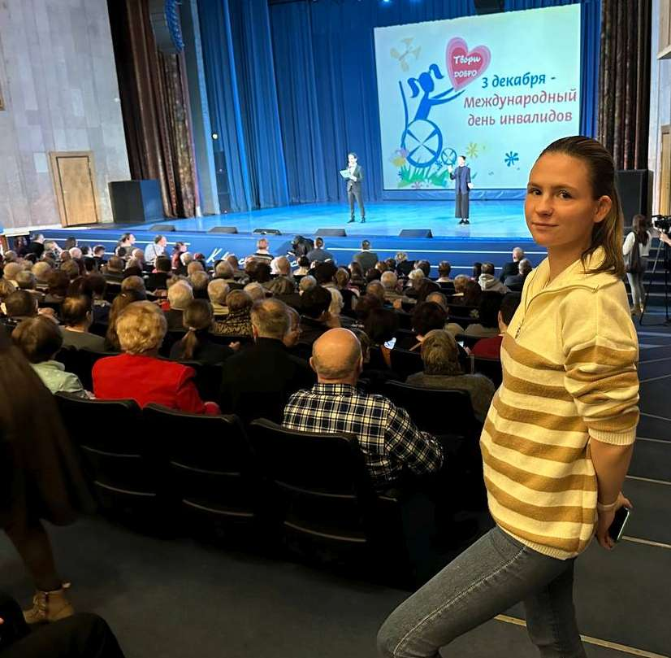3 декабря в мире отмечался Международный день инвалидов, призванный привлечь внимание к проблемам людей с ограниченными возможностями здоровья и защите их прав. На сегодняшний день в нашей стране насчитывается более 13 млн. людей с ограниченными возможностями, что составляет 9% населения России. В Московском регионе проживает более 1,3 миллиона человек, которые имеют инвалидность. Все они являются получателями различных мер социальной поддержки по линии Социального фонда России. В честь жителей Подмосковья с ограниченными возможностями в городском округе Красногорск состоялось тематическое торжественное мероприятие, на которое были приглашены члены молодежного совета сотрудники Филиала № 9 ОСФР по г. Москве и Московской области Евгения Чижкова и Полина Метёлкина. В зале ДК «Подмосковье» собрались сильные люди, которые участвуют в общественно-политической жизни, проявляют себя в творчестве, имеют активную жизненную позицию. Директор Филиала Людмила Тарасова подчеркнула, что «несмотря на трудности, они умеют не просто жить, а ведут активную деятельность, занимаются любимым делом, не унывают и сохраняют жизненный стимул. Задача Социального фонда – оказывать всестороннюю помощь и максимальную поддержку людям с ограниченными возможностями». Сотрудники Филиала рассказали о мерах социальной поддержки людей с ограниченными возможностями здоровья, которые осуществляются по линии Социального фонда. СФР предоставляет несколько видов выплат и пенсий по случаю инвалидности. Фондом выплачиваются три вида пенсии: страховая, государственная и социальная. Страховая и социальная пенсии по инвалидности назначаются в проактивном режиме, то есть без обращения в клиентскую службу Социального фонда с соответствующими заявлениями. Решение о назначении пенсии принимается на основании данных из Федерального реестра инвалидов. Главным видом социальной поддержки людей с инвалидностью являются ежемесячные денежные выплаты (ЕДВ). Гражданам с ограниченными возможностями здоровья ежемесячно перечисляет денежную выплату, которая, как и пенсия, устанавливается в беззаявительном порядке. Фонд обеспечивает людей с инвалидностью техническими средствами реабилитации и протезно-ортопедическими изделиями. По окончании мероприятия представители молодежного совета ОСФР проконсультировали обратившихся граждан с ограниченными возможностями по широкому спектру возникших вопросов.

